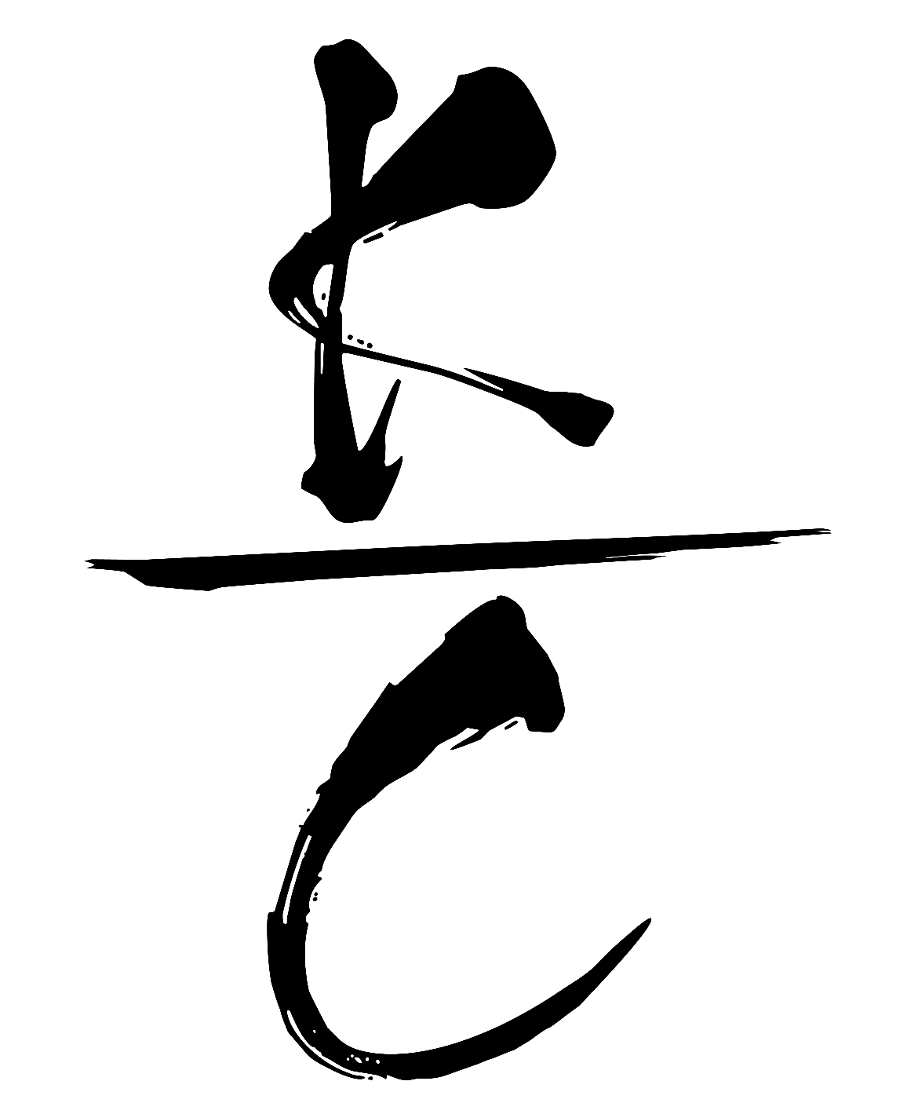

KOMOCO / SOFIA NAPPI

CHORA: videodanza site-specific tra corpo e territorio
La danza contemporanea incontra il patrimonio culturale del territorio nell’opera di video-danza site-specific firmata da Sofia Nappi e Maxim Derevianko
Sabato 25 luglio ore 21:15, Area Archeologica di Fiesole
Prima presentazione pubblica nell'ambito de "Le Notti dell'Archeologia"
Il patrimonio storico-artistico diventa spazio di danza, il cinema incontra la coreografia contemporanea: sabato 25 luglio alle 21:15, nell'ambito de Le Notti dell'Archeologia, promosso dalla Regione Toscana e a cura di Musei di Fiesole, l'Area Archeologica ospita la prima presentazione pubblica di CHORA - videodanza site-specific tra corpo e territorio, progetto della compagnia KOMOCO, ideato dalla coreografa Sofia Nappi - presente all’evento - e diretto dal regista e filmmaker Maxim Derevianko; un’operazione ambiziosa realizzata con il contributo del Ministero della Cultura e della Fondazione CR Firenze, in partenariato con il Comune di Firenze, Fiesole, Bagno a Ripoli, Teatro del Maggio Musicale Fiorentino e MAD Murate Art District.
Fondata e diretta da Sofia Nappi, KOMOCO è una compagnia di danza contemporanea con sede a Firenze. Caratterizzata da un linguaggio interdisciplinare tra danza, musica e arti visive, con collaborazioni a livello internazionale, la compagnia è attiva sul territorio toscano e promuove la cultura come strumento di benessere collettivo. Komoco intreccia la danza a una profonda ricerca sulle dinamiche relazionali e interiori dell'essere umano: con il video CHORA, ideato da Sofia Nappi con la regia video di Maxim Derevianko, l'obiettivo è quello di avvicinare il pubblico al linguaggio della danza e, allo stesso tempo, alla riscoperta del territorio fiorentino. La creazione richiama nel titolo il concetto platonico di chora (χώρα): uno spazio generativo come vuoto fertile da cui ogni forma prende origine. Attraverso la regia di Maxim Derevianko, il film costruisce un dialogo tra il corpo e quattro luoghi significativi trasformando il patrimonio storico-artistico in una presenza viva. Autore negli ultimi anni di documentari, film e produzioni dedicate alla musica, all'opera e alla danza, Maxim Derevianko ha collaborato con il Teatro dell'Opera di Roma, il Festival dei Due Mondi di Spoleto e con artisti e registi di rilievo internazionale quali Roberto Bolle, Eleonora Abbagnato, William Kentridge, Emma Dante e Sofia Coppola; il suo sguardo cinematografico restituisce il movimento come esperienza immersiva, capace di mettere in relazione corpo, spazio e memoria. L’opera cinematografica nasce così da un profondo ascolto di ciascuno dei quattro luoghi che hanno ospitato le riprese - Area archeologica di Fiesole, Cavea del Teatro del Maggio Musicale Fiorentino, Murate Art district e Fonte della Fata Morgana di Bagno a Ripoli. Da qui prende vita un percorso narrativo attraverso il quale risuona la memoria collettiva che ogni spazio custodisce: tracce invisibili, tensioni, memorie, possibilità di trasformazione.
In quest’ottica la presentazione del video trova spazio all'interno del programma speciale ideato dai Musei di Fiesole per Le Notti dell'Archeologia, manifestazione che quest'anno propone un percorso che dalle 18:00 fino a tarda sera abiterà l'Area Archeologica con performance di musica, danza e freestyle per offrire nuove prospettive sul territorio e sui beni storico-architettonici.
Con CHORA - Videodanza site-specific tra corpo e territorio, KOMOCO conferma il legame con Firenze e la Toscana, territorio in cui ha scelto di radicare il proprio lavoro artistico, continuando a seguire la propria vocazione a esplorare linguaggi sempre nuovi, facendo dialogare coreografia e patrimonio culturale in un progetto che amplia i confini della danza contemporanea e ne rinnova le possibilità di incontro con il pubblico.
INFO
Programma completo “Le notti dell’archeologia” 25 luglio: https://www.museidifiesole.it/attivita-ed-eventi/eventi/la-pietra-che-risuona-forme-artistiche-attraverso-le-generazioni
Maggiori informazioni sull’attività della compagnia Komoco : https://www.komocodance.com/

CHORA
Videodanza site-specific tra corpo e territorio
da un’idea di Sofia Nappi
regia video, editing e montaggio Maxim Derevianko
coreografia Sofia Nappi con i danzatori e le danzatrici Komoco Bonni Bogya, India Guanzini, Sem Houmes, Paolo Piancastelli, Senne Reus
direttore della fotografia Enrico Bellinghieri
operatore video Roberto Gigliotti
musica originale Ciaran Morahan
costumi Sofia Nappi, Adriano Popolo Rubbio
production manager Giulia Pasquini
produzione 2026, Komoco
partner per la realizzazione del progetto Comune di Firenze, Fiesole, Bagno a Ripoli; Teatro del Maggio Musicale Fiorentino; MAD Murate Art District; Fabbrica Europa/ PARC Performing Arts Research Centre
con il contributo di Fondazione CR Firenze, MiC – Ministero della Cultura

SOFIA NAPPI - Bio
Sofia Nappi è coreografa e direttrice artistica di KOMOCO, compagnia di danza contemporanea con sede in Italia e attiva a livello internazionale, di cui è co-fondatrice insieme alle sue prime muse, Adriano Popolo Rubbio e Paolo Piancastelli. Fin da subito le prime creazioni di Sofia con KOMOCO hanno vinto importanti premi: il Partner Introdans Award (Rotterdam International Duet Choreography Competition 2021), e il 1° Premio, il Premio della Critica e il Premio Produzione al 35° International Choreography Competition Hannover dalla Fondazione Tanja Liedtke e Marco Goecke (2021). Attualmente i lavori di KOMOCO firmati da Sofia vengono presentati in Italia e con tournée internazionali in Europa ma anche in Messico, Canada, Serbia, ospiti di istituzioni e festival internazionali tra i quali: La Biennale Di Venezia, The Albania Meeting Dance Festival, RomaEuropa Festival, MASDANZA, The Colors International Dance Festival, Teatros del Canal e Madrid en Danza, Danse Danse (Montreal), Belgrad Dance Festival, per citarne alcuni. Come coreografa indipendente Sofia firma anche nuove creazioni per compagnie di danza e teatri internazionalmente riconosciuti: nel 2021 il re-stage di Holelah con il National Theatre Mannheim, inizialmente realizzato alla Biennale di Venezia 2019; nel 2023 Tagadà allo Staatsoper di Hannover, Moving Cloud per lo Scottish Dance Theatre in anteprima come parte di Celtic Connections 2023, e il progetto inclusivo Kemet commissionato dalla compagnia nazionale olandese Introdans all’interno del progetto HubClub’23. Nel 2024 firma i movimenti di scena per l’opera Platée per Göteborg Opera e presenta la creazione Hara per il Nederlands Dans Theater 2 all’interno del progetto Up & Coming Choreographers. Nel 2025 Sofia firma nuovi lavori per Leipzig Ballet (Duende), Gauthier Dance//Dance Company Theaterhaus Stuttgart (Charlie), Ballet BC (Lila) e le scene danzate di Der Junge Lord per il Teatro del Maggio Musicale Fiorentino. È inoltre membro della pre-giuria per il 39° International Choreography Competition di Hannover. Nel 2026 Sofia ha debuttato con il nuovo lavoro a serata intera con Komoco CHORA – Il vuoto all’origine, inoltre sarà nella giuria del 40° International Choreography Competition di Hannover, seguirà la rimessa in scena di Tagadà per Introdans, Lila 2.0 per Taipei National University of the Arts. A seguire sono previsti dei progetti e creazioni tra Germania e Svizzera. Parallelamente, il lavoro di Sofia Nappi si sviluppa anche nel campo della ricerca e della formazione professionale a livello internazionale (come alla Tisch/ New York University, Micadanses/ Carreau du Temple a Parigi, Henny Jurriëns Studio ad Amsterdam, b12 e Share Intensive a Berlino, Elephant and the Black Box a Madrid, Tanzpunkt Hannover, Ecole de Danse Contemporaine de Montréal, Opus Ballet Firenze, Accademia Internazionale Coreutica, Opificio in Movimento, ecc.). Dal 2022 organizza due volte l’anno a Firenze il workshop di compagnia “Komoco Intensive”, cui partecipano danzatori professionisti provenienti da tutto il mondo. Sofia è diplomata all’Alvin Ailey American Dance Theatre di New York; la sua formazione è stata particolarmente segnata anche dallo stretto contatto con Hofesh Shechter Dance Company e lo studio di Gaga, linguaggio del celebre coreografo Ohad Naharin.

